- En “Fabricación”, si tenemos abierta una de las “Órdenes de Fabricación” y damos un “Alta”, emergerá una pantalla para confirmar esta opción, de tal forma que se evite perder la información.
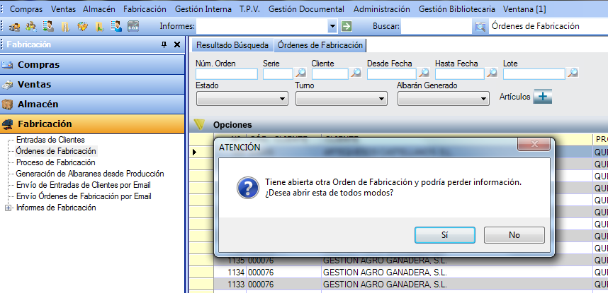

- Dentro del módulo de “Fabricación”, seleccionando una orden de “Proceso de Fabricación”, se recalculará la fecha de caducidad cuando se empiece la fabricación.

- Se corrige un error en la exportación a contabilidad, ya que al filtrar por fecha de factura no contemplaba correctamente la fecha del vencimiento de dicha factura, provocando la omisión de ésta si el vencimiento de la misma era posterior a las fechas introducidas.

- En “Ventas”, en el punto “Gestión de Clientes” y, posteriormente, “Informe de Clientes”, se ha añadido en “Consumo Mensual por Artículo” una nueva opción que detallará por artículo, mostrando los acumulados mensuales de todos los artículos y multiartículos.
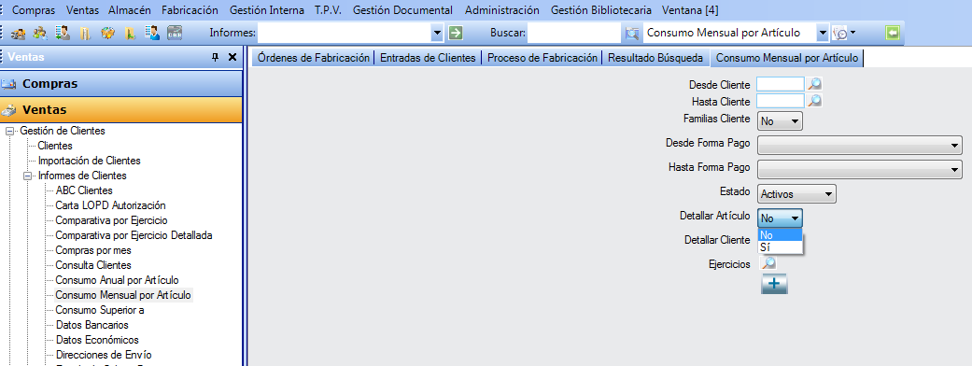

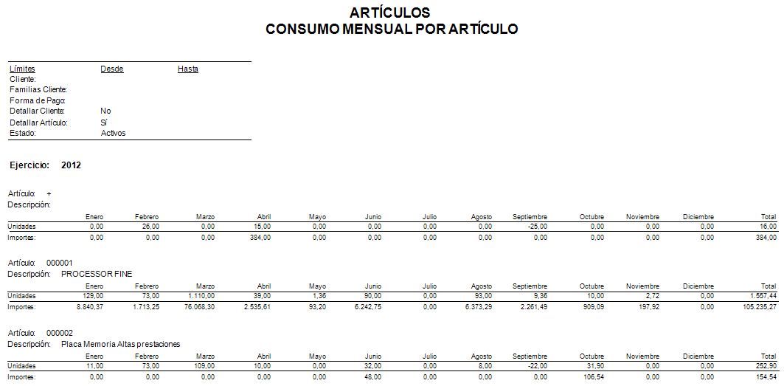

- Dentro de “Fabricación”, en “Informes de Fabricación” y, por último, en “Informe de Lote de Cliente”, si filtramos seleccionando un solo lote de entrada o de cliente, al final del informe encontraremos el total del rendimiento de dicho lote.
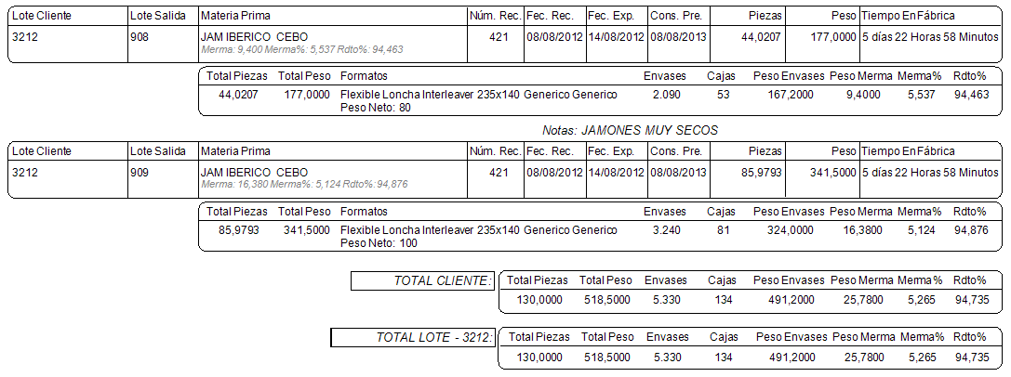
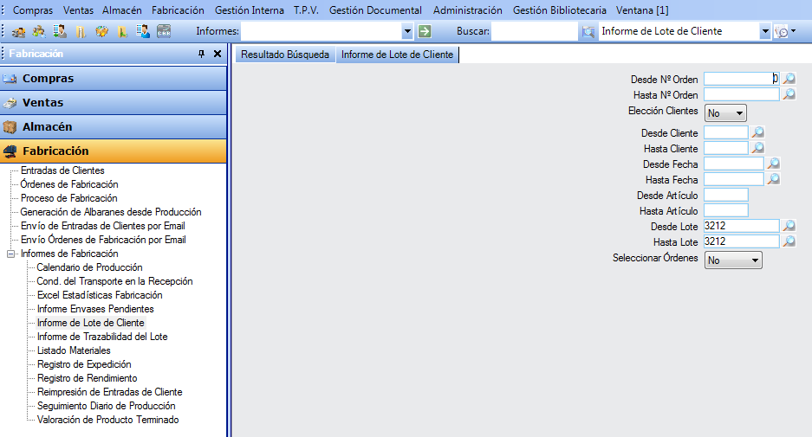

- En “Fabricación”, dentro de “Informes de Fabricación”, se ha añadido un nuevo punto para poder hacer la “Reimpresión de Entradas de Cliente”.
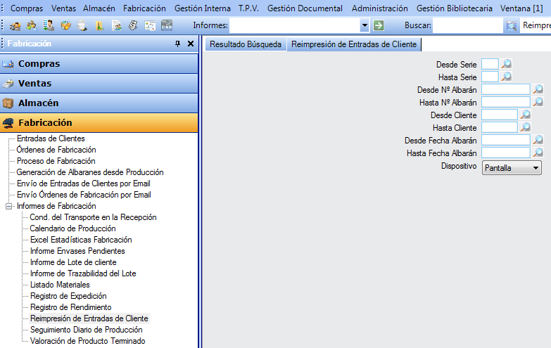

- En “Fabricación”, dentro de “Informes de Fabricación”, se crea un nuevo informe denominado “Valoración de Producto Terminado” que estimará el producto pendiente de entregar.
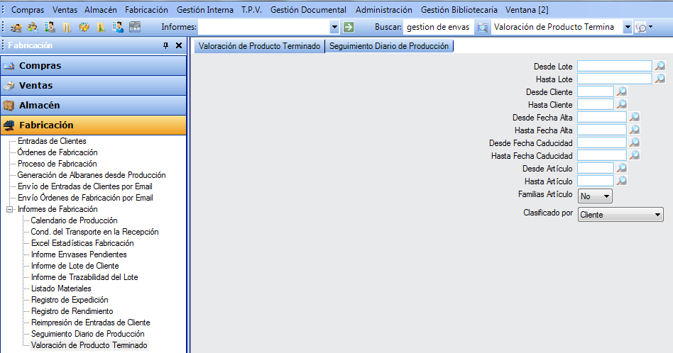

- Se ha corregido el error que se producía al dar de alta los ingresos de vehículos.

- Se ha subsanado el error que provocaba que no se mostraran correctamente los check de configuración de campos en la serie.

- Dentro de “Ventas”, en “Gestión de Albaranes”, se ha creado un nuevo punto de menú “Importación Albaranes XML”.
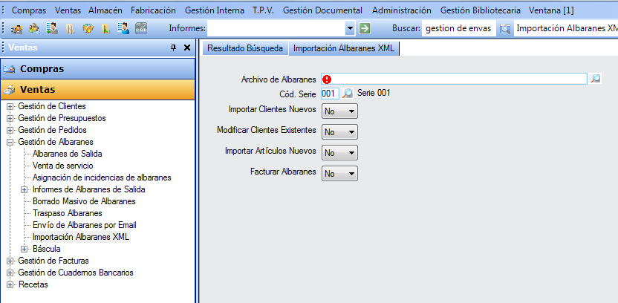

- En “Ventas”, posteriormente “Gestión de Clientes” y, finalmente, “Clientes”, si seleccionamos en la ficha de un cliente la pestaña de “Consumos” y, dentro de ésta, “Líneas de Albaranes”, observamos que se ha añadido una columna que indica la denominación de la dirección del albarán.
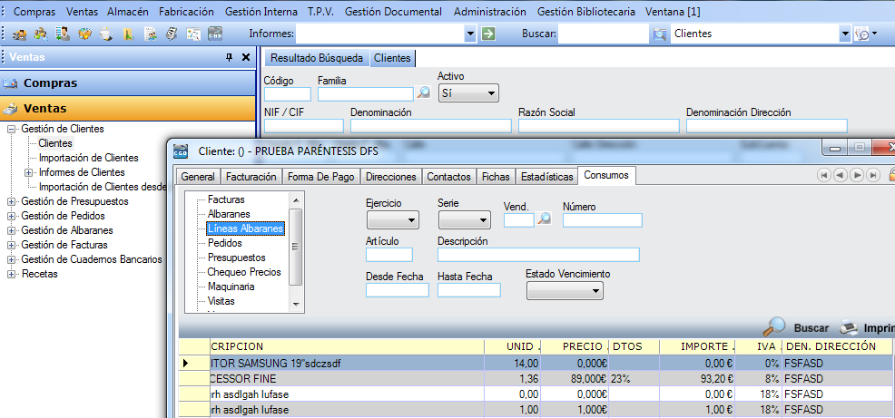
- Dentro de “Almacén”, en “Artículos” y, posteriormente”, “Mantenimiento de Artículos”, al seleccionar la pestaña de “Consumos”, si dentro de ésta desplegamos “Ventas” y, finalmente, “Líneas de Albarán”, encontramos una nueva columna que indica la denominación de la dirección del albarán.
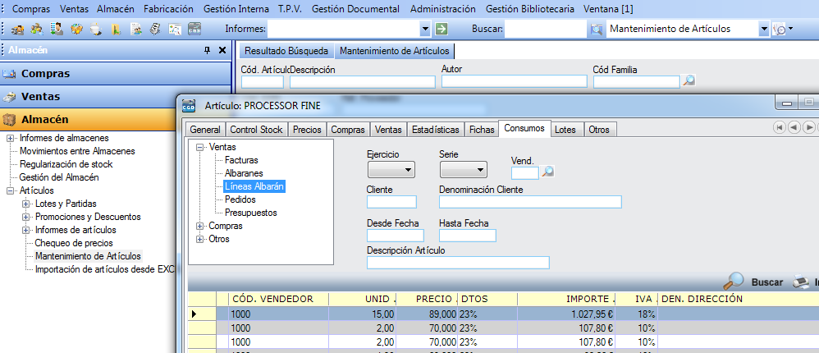

- En “Gestión Interna” se ha creado un nuevo punto de “Registro de Visitas”.
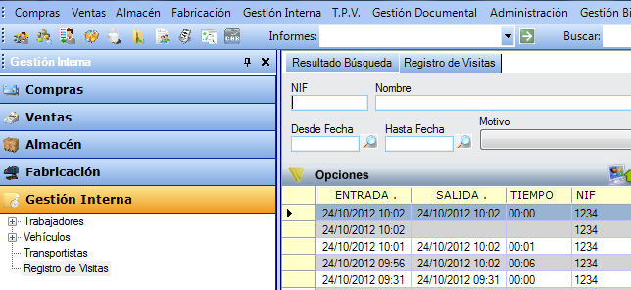

- Dentro de “Almacén”, en “Artículos” y, posteriormente, “Mantenimiento de Artículos”, se ha añadido en la búsqueda la posibilidad de filtrar por el código EAN del artículo o por la referencia del proveedor.
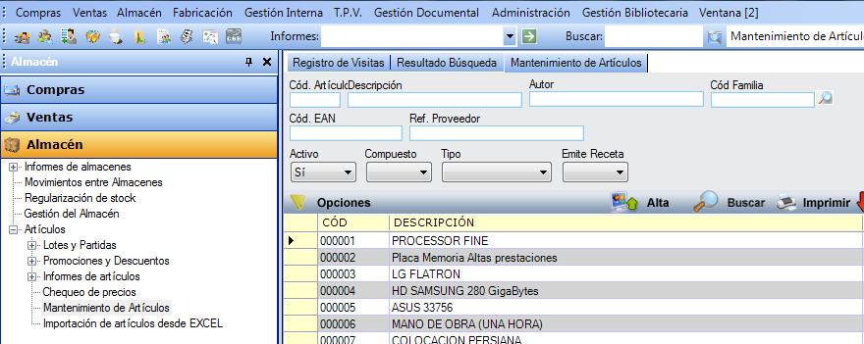

- Se ha cambiado el diseño de las “Órdenes de Fabricación”.

- En “Ventas”, dentro de “Gestión de Facturas”, “Informe de Facturas de Venta” y, finalmente, en “Vencimientos”, se ha creado la opción de “Horizontal”, en “Orientación”.
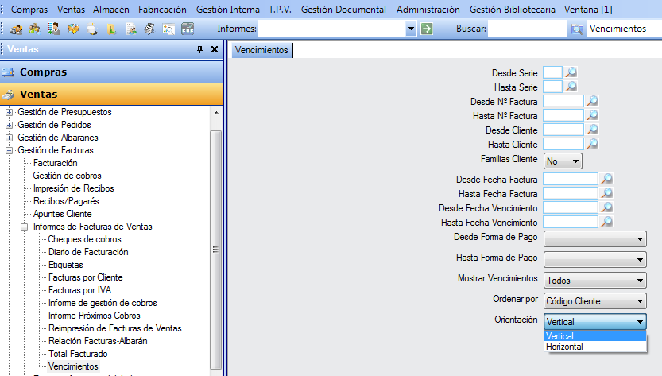
En “Administración”, en el punto “Herramientas” y, por último, en “Parte Diario”, se ha corregido el error que se producía al insertar si se ha leído la producción actual de la gestión, así como se ha introducido la posibilidad de modificación de la producción actual, aunque tome el dato de la gestión.


